泸县2022年春期三年级数学教学质量检测
学校 班级 姓名 考号
×××××××××××××××××××× 密 × 封 × 线 × 内 × 不 × 要 × 答 × 题 ×××××××××××××××××××
定时联系
时间：80分 总分：100分
题号 | 一 | 二 | 三 | 四 | 五 | 六 | 总分 | 总分人
得分

一、我会填空。（每空1分，共22分）
得分 | 评卷人

1． 4 6
× 3 5
2 3 0 ……（ ）×（ ）的积
1 3 8 ……（ ）×（ ）的积
- 6 1 0 ……（ ） ＋（ ）的和

2．一个小数，十位和百位上是6，个位和十分位上都是4，百分位是9，这个数写作（ ），读作（ ）。
3．
9 | 72
8 | 17
8 | 56
7 | 15
6
5

4．
48dm²＝（ ）cm² 8㎡50dm²＝（ ）dm²
9元5角=（ ）元 60000 cm²=（ ）m²
5．填合适的单位。
①李红家客厅的面积约25（ ）；
②一块橡皮的大小约6（ ）；
③学校操场跑道的长约400（ ）；

6．在一个长15厘米，宽9厘米的长方形中剪去一个最大的正方形，剩下的是（ ），剩下部分的面积是（ ）。
7．圆的对称轴有（ ）条，半圆形的对称轴有（ ）条。。
8．一本书有202页，每天看5页，大约（ ）天看完。

- 我会判断。（对的在括号里画“√”，错的画“×”）
得分 | 评卷人
（共5分）
9． 5平方米＝50平方分米 （ ）
10．一个正方形的边长是4厘米，它的周长和面积恰好相等。 （ ）
11．4个1平方分米的正方形无论拼成什么样的图形它的面积都是4平方分米。 （ ）
12．教室门的开与关是旋转现象。 （ ）
13．0.98读作零点九十八。 （ ）

三、我会选择。（把正确答案的序号填在括号里，共5分）
得分 | 评卷人

14．三位数除以一位数，商是（ ）。
A.两位数 B. 三位数 C.两位数或者三位数
15．正方形有（ ）条对称轴。
A.2 B.4 C.无数条
16．23和30之间有（ ）个数。
A.6 B.7 C.无数个
17．周长相等的长方形和正方形，面积大一些的是 （ ）。
A.长方形 B.正方形 C.无法确定
18．□73÷5的商是三位数， □里最小可以填的数是（ ）。
A.1 B. 6 C.5
四、我会计算。（19题8分，20题12分，21题12分，共32分）
得分 | 评卷人
19．直接写出得数。
30×20= 810÷9= 2.3＋3.5= 3.2－0.7=
43×20= 136÷2= 1.8－1.4= 20.8－10.5=

20．竖式计算。
36×48= 88×21= 23.8＋3.5=

485÷5= 828÷4= 48.7－29.8=

21．计算。
16×（35+28） 1000-856÷8 793-25×12

五、我会动脑。（22题5分，23题6分，共11分）
得分 | 评卷人

22．小数的意义和大小比较。
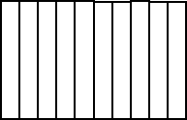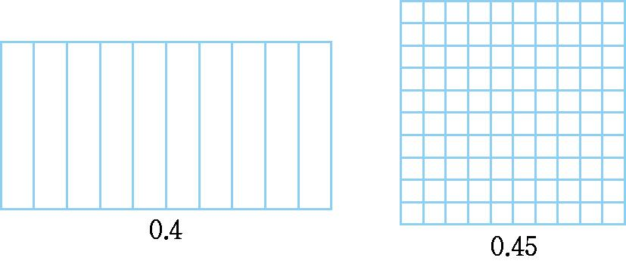
分数： 分数：
小数：（ ） ○ 小数：（ ）
23．按要求画正方形和长方形。
在下面的方格中画一个正方形和一个长方形，使它们的面积都是16平方厘米。（1格的面积是1平方厘米）

×××××××××××××××××××× 密 × 封 × 线 × 内 × 不 × 要 × 答 × 题 ×××××××××××××××××××
得分 | 评卷人
六、庆祝“六一”。（每小题5分，共25分）

24．先填统计表，再涂统计图。
下面是某校参加六一庆祝活动表演的节目个数统计表。请把表格先填完整，再根据统计表在格子里涂色表示。
表演节目 | 唱歌 | 跳舞 | 小品 | 朗诵 | 合计
个数 | 4 | 6 | 2 | 3

唱歌 跳舞 小品 朗诵
25．三年级所以同学和3位老师共为地震捐款986元。同学们共捐686元，平均每位老师捐多少元？

26．上午7时到12时共生产零件345个，照这样计算，690个零件需要多少个小时完成？。

27．小明带80元到商店买故事书用去24.8元，买了一个文具盒11.5元，还剩多少元？

28．图形与几何
一个长方形的菜地长12米，宽比长短7米，这块菜地的面积是多少平方米？如果长增加3米，宽减少2米，则图形的面积又是多少？

